Drogie dzieci, dziś temat dnia brzmi: Piękne rośliny.
TEMAT TYGODNIA: DBAMY O PRZYRODĘ
Na początek zachęcam do zabawy
- Zabawa z elementem wizualizacji Jestem roślinką.

Do zabawy potrzebujemy koc.
Połóż się na plecach, podciągnij kolana pod brodę i obejmuj je rękami. Wyobraź sobie, że jesteś roślinką, która spoczywa głęboko w ziemi i chce wyrosnąć na dużą roślinę. Osoba dorosła przykrywa cię kocem (ziemią) i mówi:
Małe nasionka potrzebują, teraz dużo deszczu, wiatru i słońca, by urosnąć. Z dnia na dzień nasionka robią się silniejsze. Powoli pod ziemią wyrasta z nich roślina. Dziecko powoli wychodzi częściowo spod (koca). Z rośliny wyrastają małe zielone pędy. Mają one tyle siły, że rozpychają ziemię nad sobą. Roślina rośnie i rośnie – jest już wspaniała! Dziecko staje wyprostowane, z rękami wyciągniętymi do góry.

- Zabawa orientacyjno-porządkowa Zajączek.

Dziecko-zajączek na hasło: Zajączek skacze, skacze po pokoju-łące. Gdy usłyszy: Zajączek nasłuchuje, w przysiadzie, z dłońmi przy głowie (uszy), zatrzymuje się w bezruchu.

- SPRÓBUJ wykonać pracę plastyczną pt. „Kolorowe kwiaty”.
POTRZEBUJESZ: Farby, flamastry, nożyczki.
Namaluj palcami kwiaty na łodyżkach. Flamastrami rysuj drobniejsze elementy np. owady. Potem wytnij gotowy obrazek ( prace chętnie obejrzę). POWODZENIA

- Posłuchaj nazw kwiatów, które osoba dorosła będzie pokazywać. Gdy powie głośno nazwę – powtórz cicho. Gdy powie cicho – powtórz głośno.

- Pokaż:
− Które z tych kwiatów rosną w ogródkach?
− Które z nich rosną na łąkach?
− Które rośliny oprócz kwiatów podobają się wam? (Drzewa, krzewy, owoce…).

NARCYZ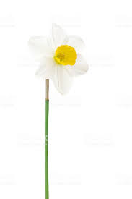 TULIPAN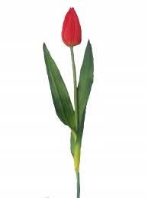RÓŻAPIWONIA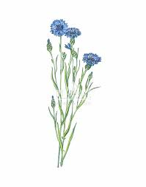CHABERMAK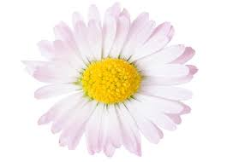STOKROTKA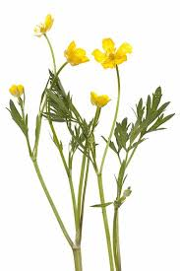JASKIER

Do szybkiego zobaczenia
Pani Wiola

